第8讲 网孔电流法
  - 第458至513题 完整章 忠实数字化稿
唐哥强化必刷3000题｜江苏专转本电子信息大类—全程直播精讲｜平台ID：讲电子的唐哥
抛弃幻想，面对现实，脚踏实地，努力刷题。
本章保留56个原编号、填答位置、10幅原题图和原稿已有答案。新增解析另册保存，红色新增内容与黑色原稿分开。
目录
一、填空题 2
二、判断题 3
三、计算题 4
校注 原稿范围说明 14

一、填空题
458. 在网孔分析法中，网孔电流是沿着每个______设定的未知电流。
459. 网孔分析法中，对于每个网孔，根据基尔霍夫电压定律（$KVL$）列出的方程称为______方程。
460. 在网孔分析法中，若电路中有$n$ 个独立网孔，则可以列出______个独立的$KVL$ 方程。
461. ______电阻是网孔本身的电阻之和，恒为正。
462. ______电阻是网孔之间的电阻之和，根据网孔电路的方向有正有负。
463. 网孔是电路中不含________的独立闭合路径。
464. 网孔电流是一种假想的、沿网孔边界________流动的电流。
465. 一个平面电路若有 $b$ 条支路、$n$ 个节点，则独立网孔数为________。
466. 网孔电流法适用于________电路的分析。
467. 网孔电流在网孔边界支路中表现为________电流。
468. 列写网孔电流方程时，采用________定律（$KVL$）作为基础。
469. 自电阻是指某网孔中所有电阻之和，其值恒为________。
470. 互电阻是两个网孔________支路上的电阻，其符号由________决定。
471. 若相邻两网孔电流方向相同，则互电阻取________号；方向相反则取________号。
472. 网孔方程中右侧的电压源项是该网孔内所有电压源的代数和，方向与网孔电流________时取正。
473. 网孔电流法列写的方程组本质上是关于________的线性代数方程组。
474. 若某支路仅有理想电流源而无并联电阻，则该支路不能直接列$KVL$，需引入________变量或使用________法。
475. 当电流源位于两个网孔之间时，可设一个________电流，并补充一个由电流源值决定的________方程。
476. 对于含有已知电流源的网孔，可直接写出该网孔的________等于电流源值。
477. 若电流源与电阻并联，可先进行________变换，再列网孔方程。
478. 含受控源的电路中，除列网孔方程外，还需增加一个描述________关系的补充方程。
479. 解出网孔电流后，任一支路电流等于流经该支路的________代数和。
480. 网孔电流法可以简化电路分析，减少需列写的________数量。
481. 在求解复杂电路时，网孔电流法比直接使用$KCL$ 和$KVL$________（更简便/更复杂）。
482. 网孔电流法特别适用于支路中含有多个________源的电路。

二、判断题
483. （ ）网孔分析法适用于非平面电路。
484. （ ）网孔电流彼此之间是相互独立的，因此它们不能通过其他网孔电流来表示。
485. （ ）网孔是任意闭合路径，只要不重复经过同一支路即可。
486. （ ）网孔电流是真实存在的物理电流。
487. （ ）网孔电流法只能用于直流电路。
488. （ ）一个电路的独立网孔数等于其平面图中的“孔”数。
489. （ ）网孔电流法适用于非平面电路。
490. （ ）列网孔方程时使用的是基尔霍夫电流定律（$KCL$）。
491. （ ）自电阻总是正值。
492. （ ）互电阻的符号取决于电流源的方向。
493. （ ）若两个网孔电流在公共支路上方向相反，互电阻取负号。
494. （ ）网孔方程右侧的电压源项应取其绝对值。
495. （ ）网孔电流方程组的系数矩阵是对称的（当无受控源时）。
496. （ ）理想电流源所在支路可以直接列写$KVL$ 方程。
497. （ ）当电流源位于单一网孔时，该网孔电流等于电流源电流。
498. （ ）电流源与电阻并联时，必须先进行电源等效变换才能列网孔方程。
499. （ ）对于跨接在两个网孔之间的电流源，需引入一个额外的回路电流变量。
500. （ ）含受控源的电路无法使用网孔电流法分析。
501. （ ）支路电流可通过网孔电流的线性组合求得。
502. （ ）网孔电流法可以完全替代节点电压法。
503. （ ）网孔电流法减少了未知数个数，提高了求解效率。
504. （ ）解出网孔电流后，无法求解电路中任意两点间的电压。

三、计算题
505. 用网孔电流法求电流 $I$
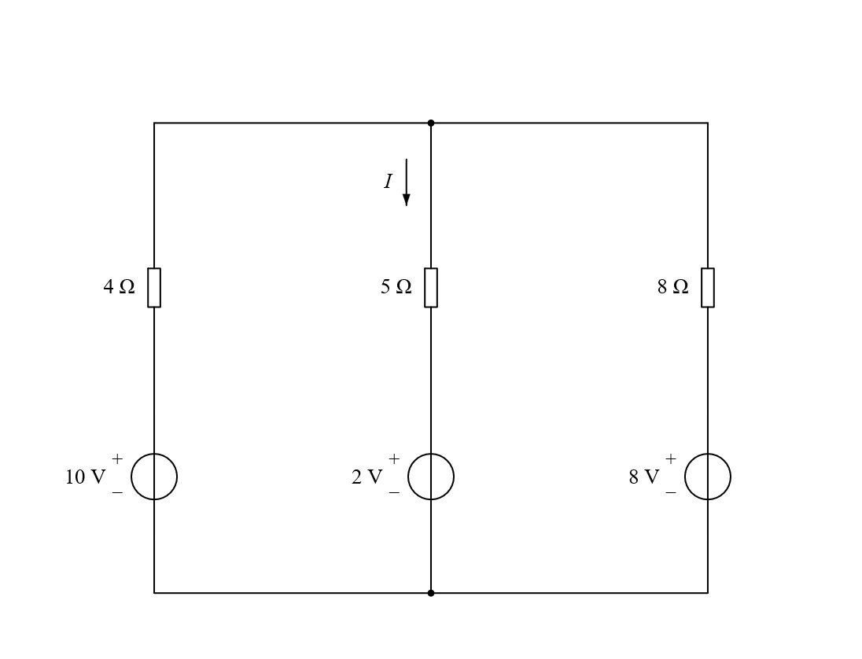
506. 用网孔电流法求 $u$
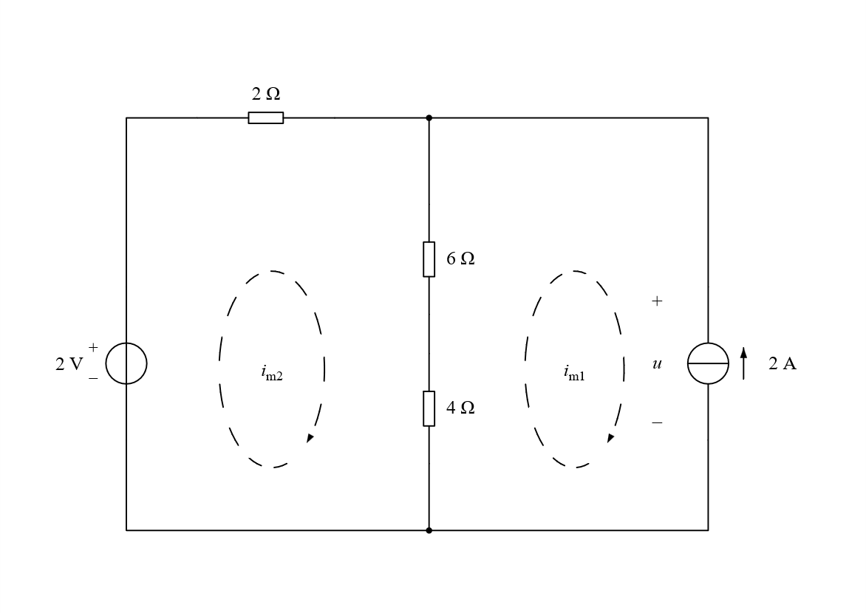
507. 用网孔电流法求 $i_{1}, i_{2}, i_{3} (i_{1}=-0.2(A)i_{2}=0.2(A)i_{3}=-0.4(A))$
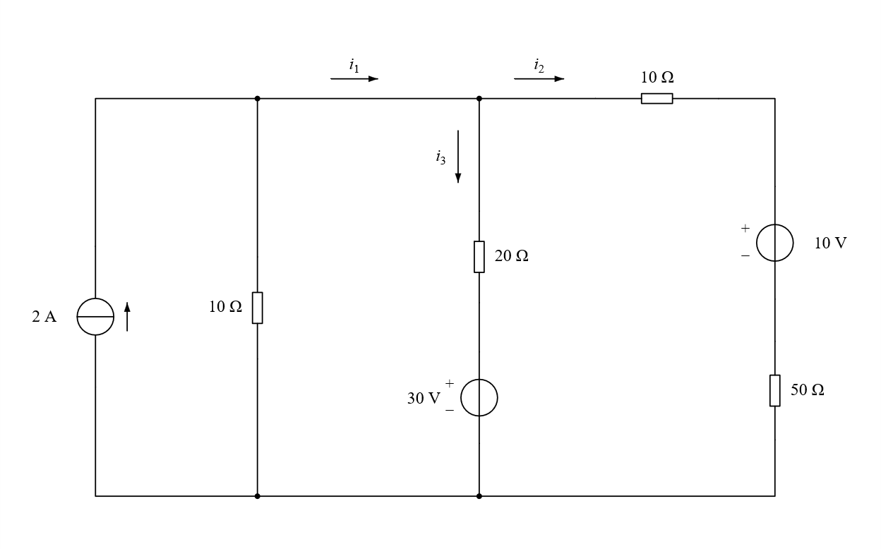
508. 用网孔电流法求电路中的电压 $u$
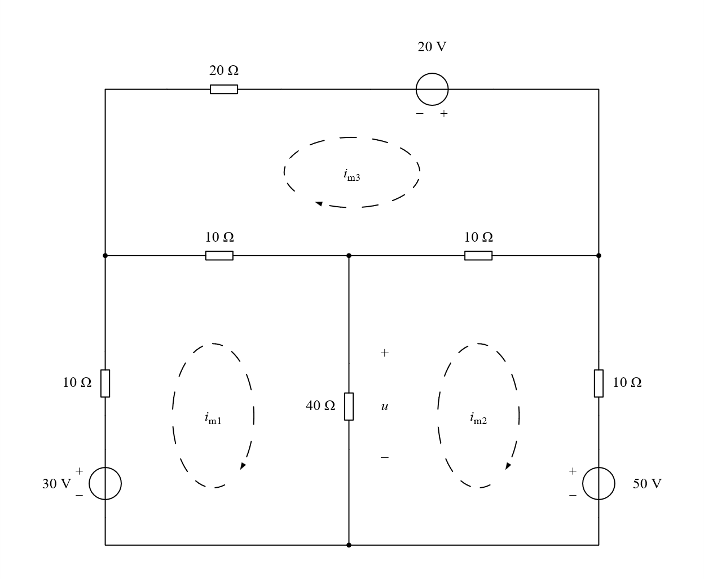
509. 用网孔电流法列网孔方程即可。（电流源在网孔中间）
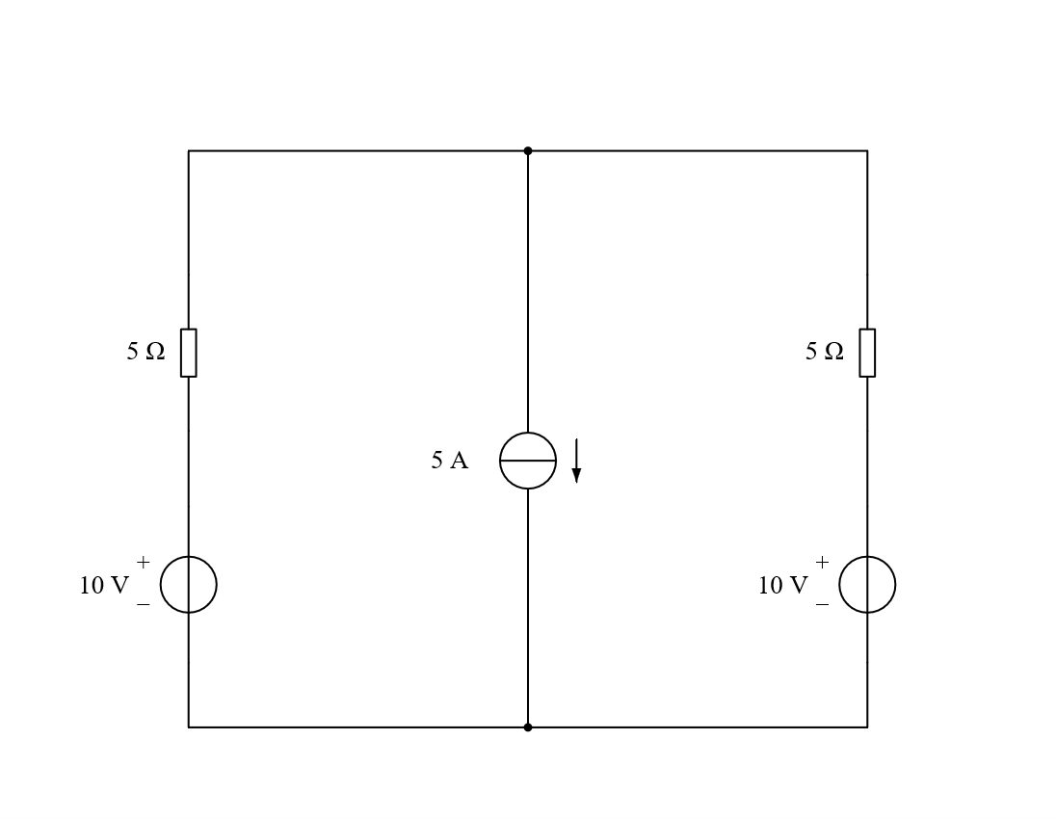
510. 已知 $R_{1}=5 Ω$，$R_{2}=10 Ω$，$R_{3}=20 Ω$，$R_{4}=10 Ω$，$R_{5}=10 Ω$，$u_{s1}=15 V$，$u_{s2}=20 V$，$i_{s}=1 A$。用网孔电流法求流过电阻 $R_{4}$、$R_{5}$ 的电流 $i_{4}$、$i_{5}$。
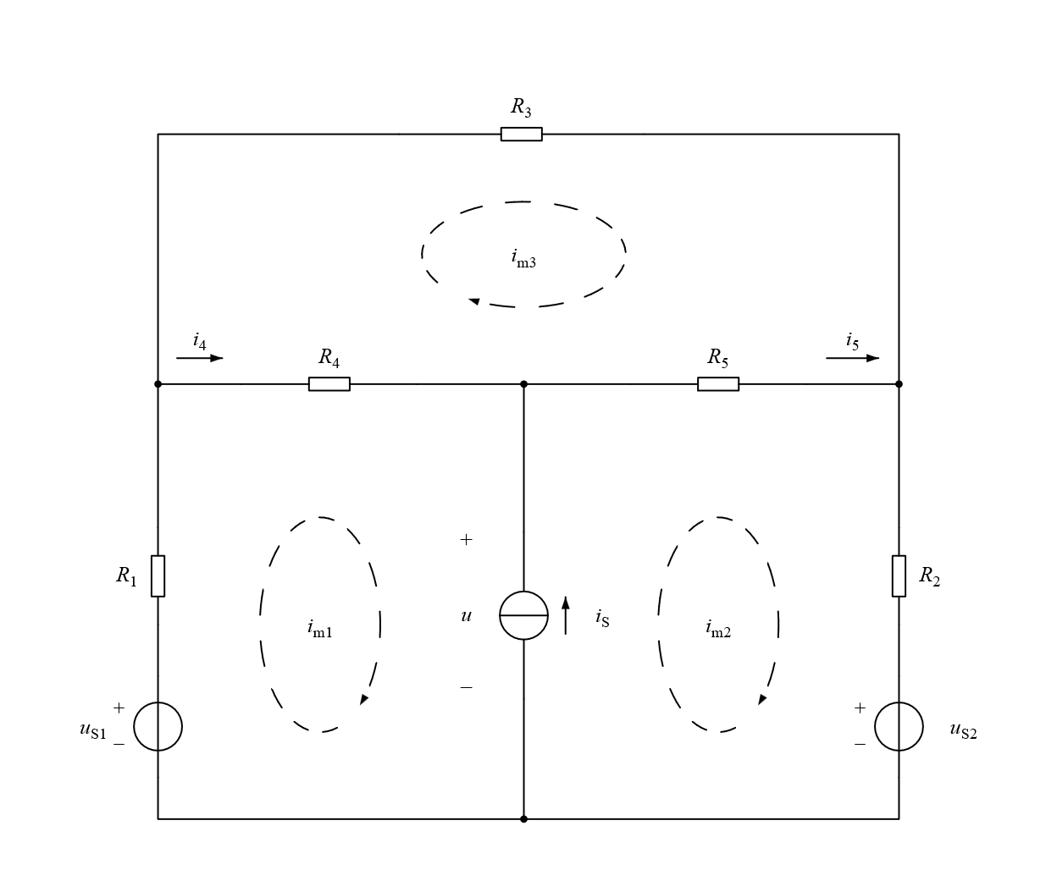
511. 用网孔电流法列写网孔方程即可，无需求解。（含受控源）
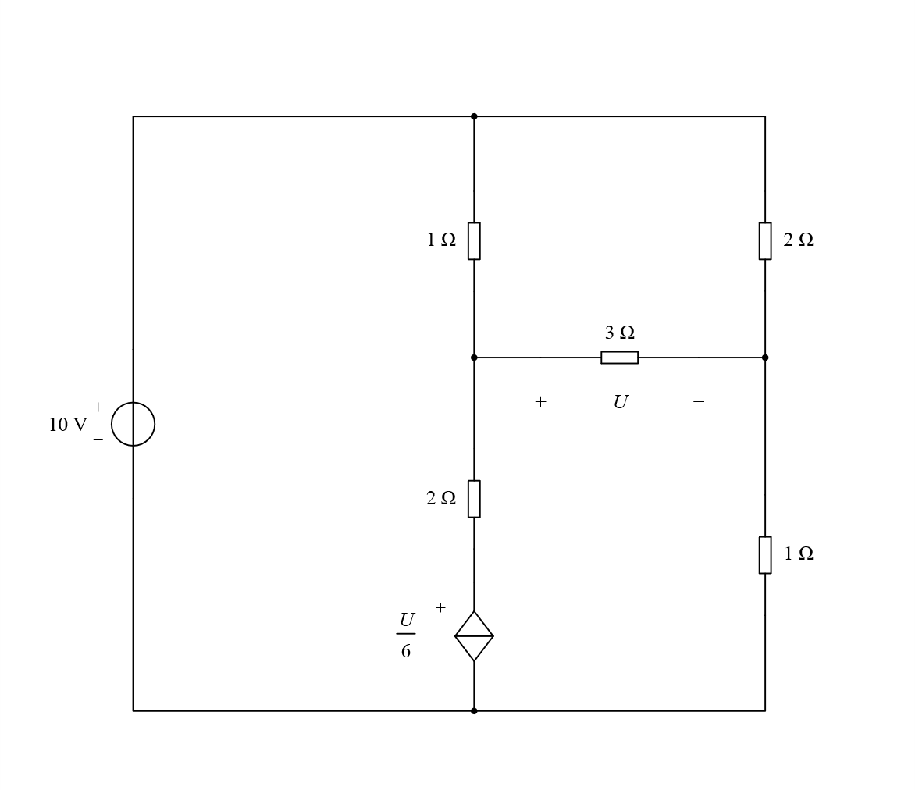
512. 用网孔电流法求电压 $u$
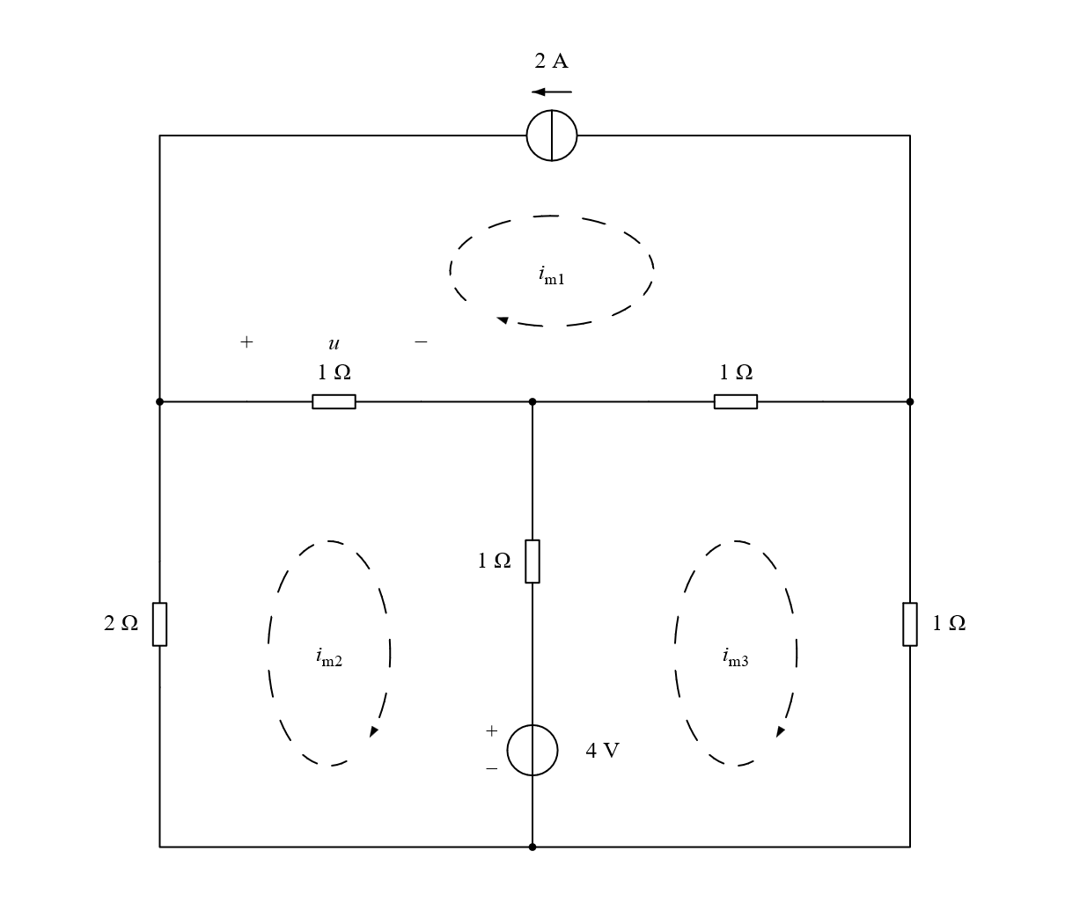
513. 所示，利用网孔电流法求电路中各电源（包括受控源）的功率。
原左图
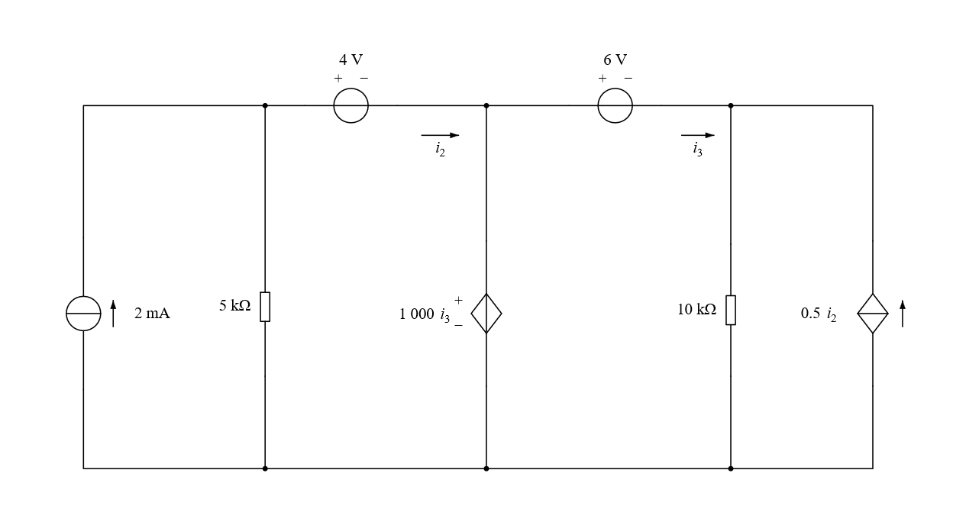
原右图
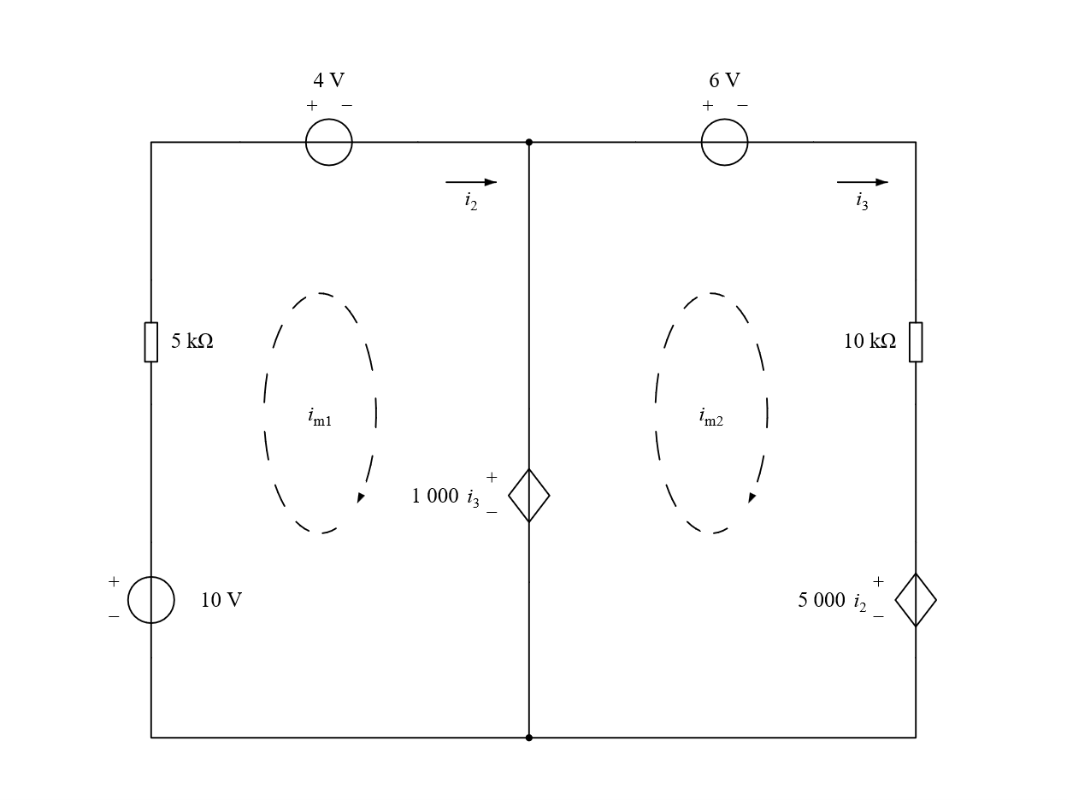

校注 原稿范围说明
本章保留第458至513题、原题号顺序及全部填答位置。第507题原有括号答案随题干保留一次；第513题原有左、右两幅电路均予保留。原文条件的讨论见独立解析册及校注记录。

